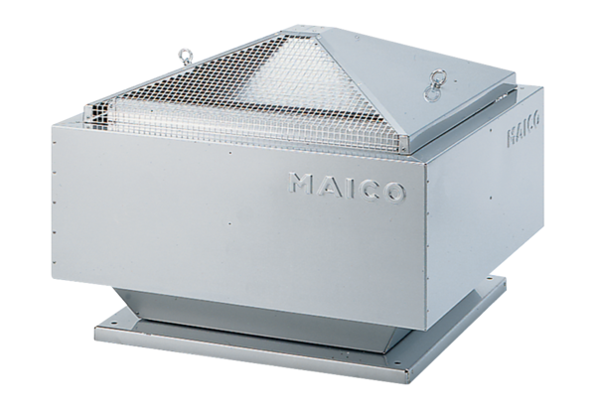Odśrodkowy wentylator dachowy MDR-VG 25 ECOpakowanie jednostkowe: 1 sztukaAsortyment: E
Numer artykułu: 0087.0033Producent: MAICO

